Министерство науки и высшего образования РФ

Федеральное государственное автономное

образовательное учреждение высшего образования

**«СИБИРСКИЙ ФЕДЕРАЛЬНЫЙ УНИВЕРСИТЕТ»**

|  |
| --- |
| Институт космических и информационных технологий |
| институт |
| Программная инженерия |
| кафедра |

**ОТЧЕТ О ПРАКТИЧЕСКОЙ** **РАБОТЕ №10**

|  |
| --- |
| Проектирование базы данных и ее реализация в среде СУБД PostgreSQL |
| тема |

|  |  |  |  |  |  |
| --- | --- | --- | --- | --- | --- |
| Преподаватель |  |  |  |  | Вожжов А.Д. |
|  |  |  | подпись, дата |  | инициалы, фамилия |
| Студент КИ23-17/1б | 032318988 |  |  |  | Александров Е.А. |
|  | номер зачетной книжки |  | подпись, дата |  | инициалы, фамилия |

Красноярск 2025

# 1 Цель

Изучить основы проектирования базы данных и ее реализации в среде СУБД PostgreSQL. Выполнить указанные в файле задания.

**2 Ход работы**

Я выбрал предметную область Интернет-магазин. Предметная область "Интернет-магазин" описывает систему для продажи товаров онлайн. Основные сущности в этой системе включают: покупателей (которые совершают заказы), товары (которые продаются), категории товаров (для организации каталога), заказы (представляющие покупки, сделанные покупателями) и позиции заказов (детализация, какие именно товары и в каком количестве входят в каждый заказ). Система должна отслеживать информацию о покупателях, доступные товары (включая их запасы), структуру заказов и их состав.

Логическая и концептуальная модели представлены на рисунках с 1 по 2. Физическая модель представлена на рисунках с 3 по 8.

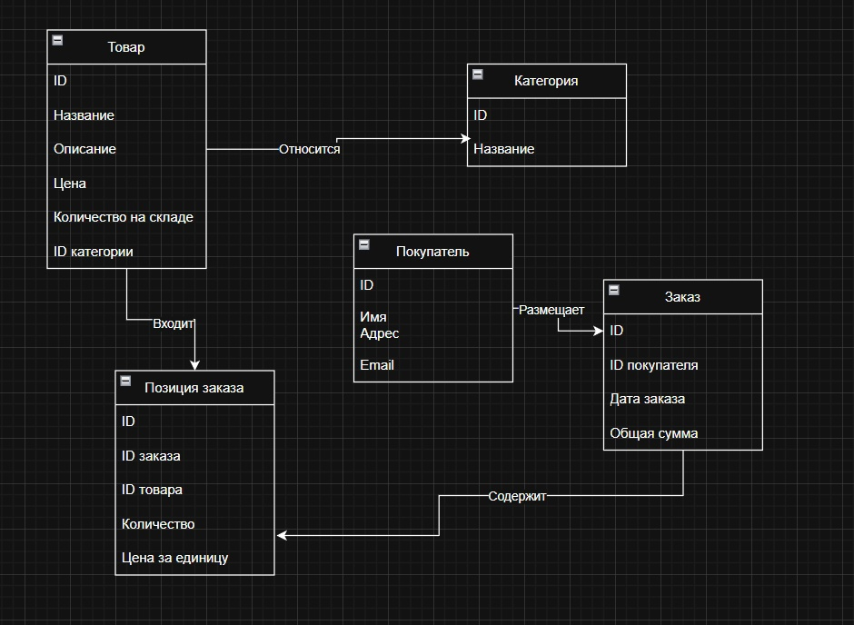

Рисунок 1 – Концептуальная модель

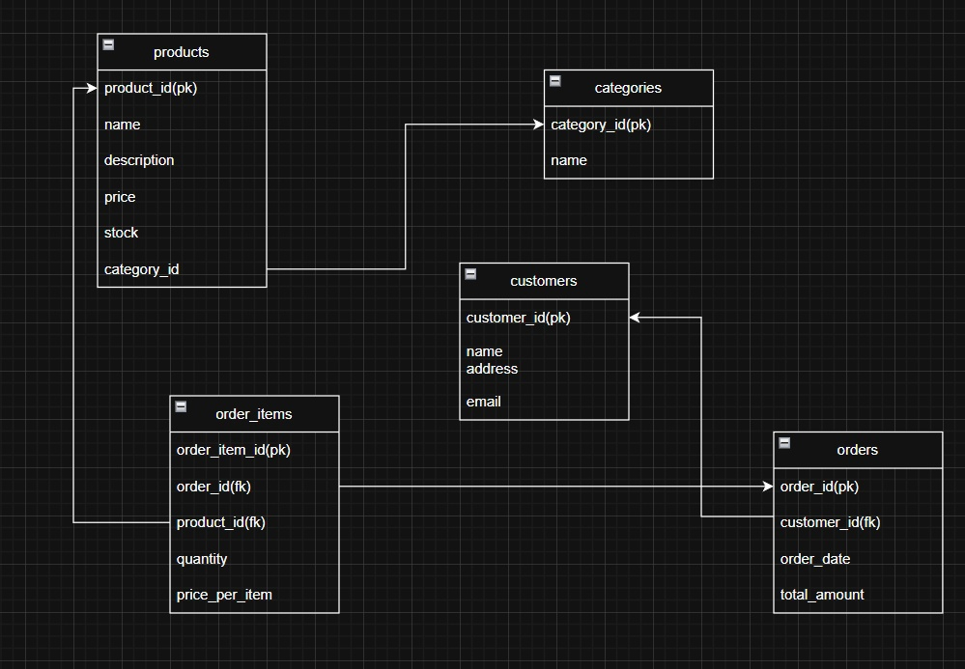

Рисунок 2 – Логическая модель

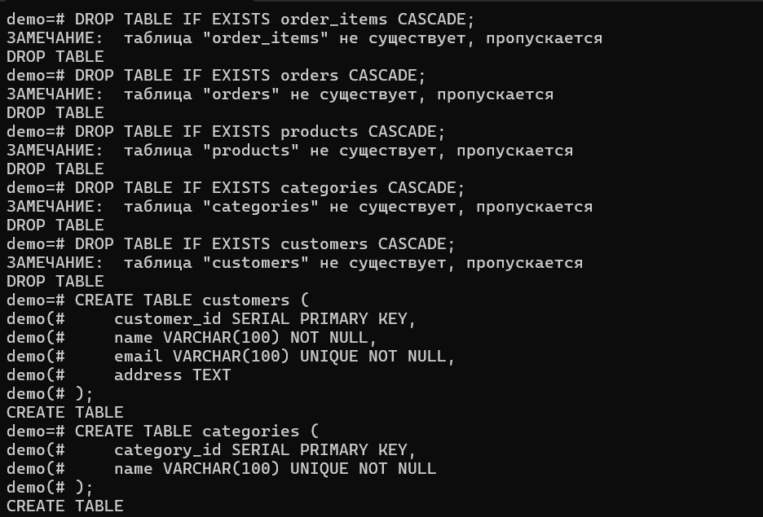

Рисунок 3 – Физическая модель

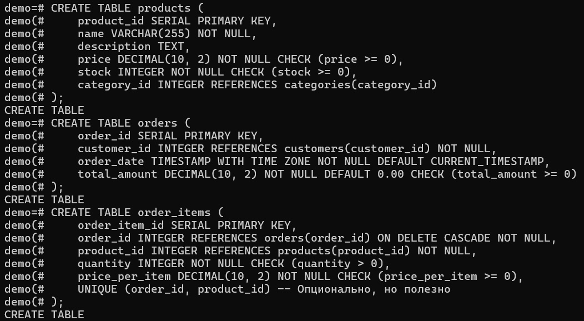

Рисунок 4 – Физическая модель

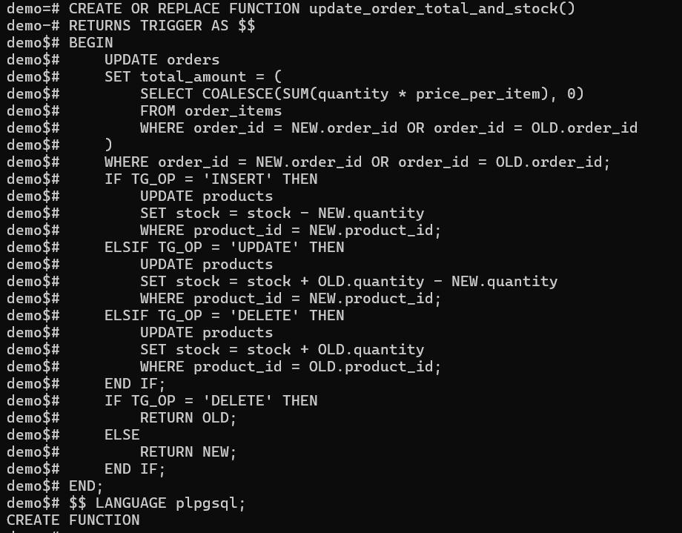

Рисунок 5 – Физическая модель

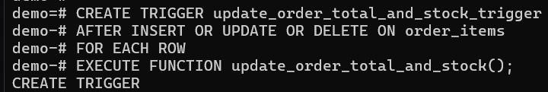

Рисунок 6 – Физическая модель

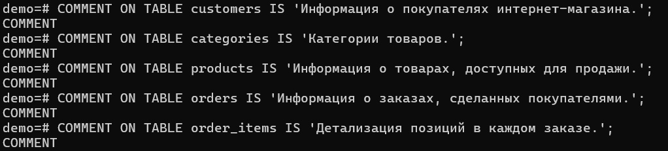

Рисунок 7 – Физическая модель

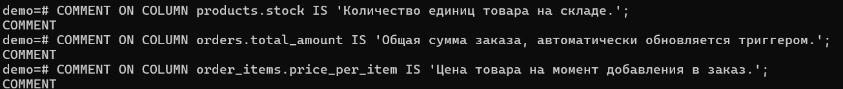

Рисунок 8 – Физическая модель

Номера нормальных форм для каждой таблицы:

customers: Таблица находится в 3НФ (Третья нормальная форма).

1НФ: Нет повторяющихся групп или многозначных атрибутов. Все значения атомарны.

2НФ: Первичный ключ (customer_id) является простым. Все неключевые атрибуты (name, email, address) полностью зависят от первичного ключа.

3НФ: Нет транзитивных зависимостей. Ни один неключевой атрибут не зависит от другого неключевого атрибута.

categories: Таблица находится в 3НФ.

1НФ: Выполнено.

2НФ: Первичный ключ (category_id) простой. name полностью зависит от category_id.

3НФ: Нет транзитивных зависимостей.

products: Таблица находится в 3НФ.

1НФ: Выполнено.

2НФ: Первичный ключ (product_id) простой. Все неключевые атрибуты (name, description, price, stock, category_id) полностью зависят от product_id. category_id здесь является атрибутом, описывающим товар.

3НФ: Нет транзитивных зависимостей. name, description, price, stock, category_id зависят только от product_id.

orders: Таблица находится в 3НФ.

1НФ: Выполнено.

2НФ: Первичный ключ (order_id) простой. Все неключевые атрибуты (customer_id, order_date, total_amount) полностью зависят от order_id.

3НФ: Нет транзитивных зависимостей. customer_id - внешний ключ, но он напрямую связан с заказом. order_date и total_amount также напрямую описывают заказ.

order_items: Таблица находится в 3НФ.

1НФ: Выполнено.

2НФ: Первичный ключ (order_item_id) простой. Все неключевые атрибуты (order_id, product_id, quantity, price_per_item) полностью зависят от order_item_id. (Если бы первичным ключом был композитный (order_id, product_id), то quantity и price_per_item также полностью зависели бы от обоих частей ключа).

3НФ: Нет транзитивных зависимостей. quantity и price_per_item описывают конкретную позицию в заказе (order_item_id), а не зависят от других неключевых атрибутов.

**3 Заключение**

В ходе практической работы были изучены основы проектирования базы данных и ее реализации в среде СУБД PostgreSQL, были выполнены указанные в файле задания.